“Семейный архив.”
“Дорога памяти.”

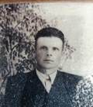
Наш долг помнить какой ценой была достигнута победа. Война не обошла стороной ни одну семью,наша семья не исключение. У меня был прадедушка,дед моего папы, Антонов Александр Васильевич. Родился он 31 августа 1922 года в деревне Раменье Весьегонского района Калининской области. Жил и учился в городе Весьегонске,окончил 10 классов,будучи школьником увлекался прыжками с парашюта в местном ДОСАФ. В июле 1941 года моего прадеда призвали на военную службу и направили на ускоренные курсы десантников. Из учебной части был переведен в действующую армию в военно десантный батальон- десантником, сапером –подрывником,в 6й Воздушно-Десантный Полк,в дальнейшем в 3ю Воздушно-Десантную Дивизию –телеграфистом. И в ее составе принимал участие в боевых действиях во время войны.
Воевал на разных фронтах: Северозападный,Центральный,Сталинградский,1й,2й,3й Украинский. Учавствовал в боях под Курском,Сталинградом,Могилевым, в тяжелых боях за Будапешт, Эгер.
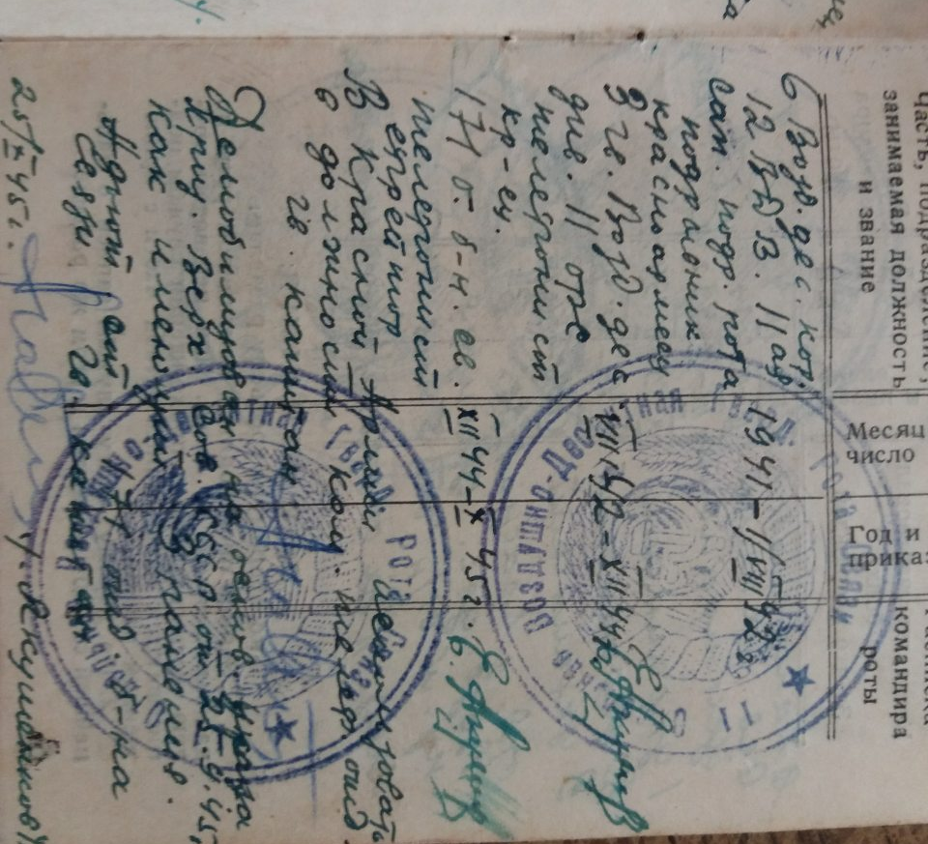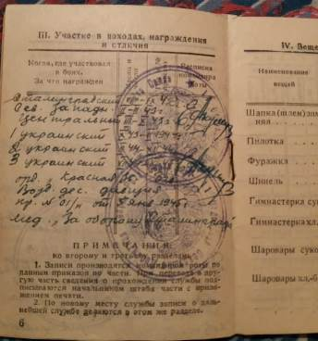
За боевые заслуги награжден орденом Красной Звезды,медалью за оборону Сталинграда и Медалью за победу над Германией,а так же имеет много благодарностей объявленные приказом Главнокомандующим Сталиным.
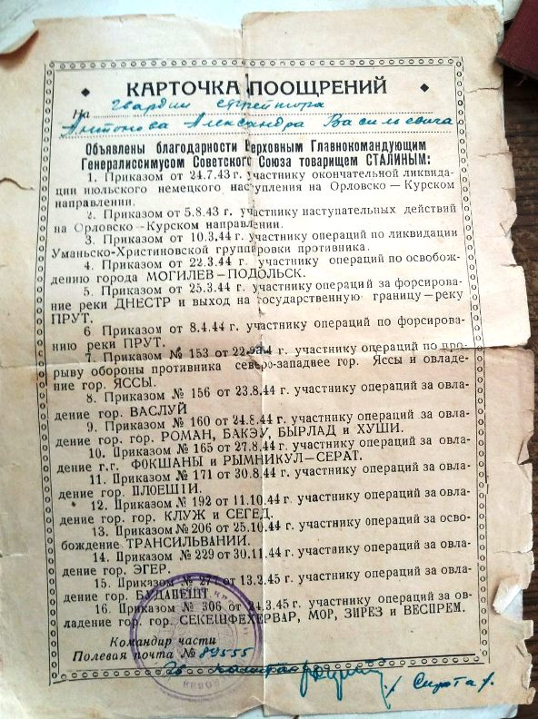
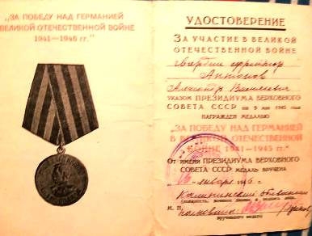
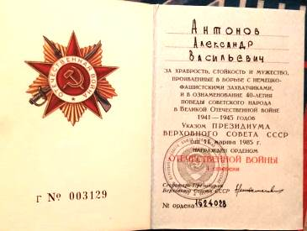
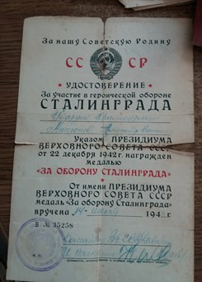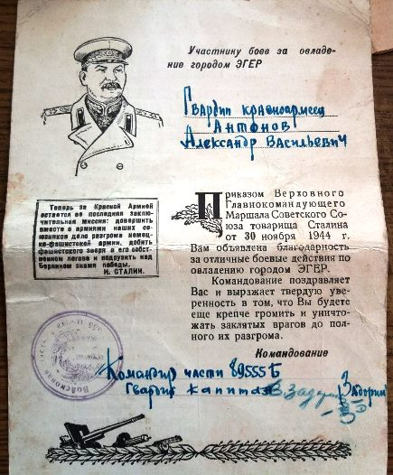
Получил два ранения в 1942году и одно ранение в 1943 году. Мой прадедушка прошел большой боевой путь. Победу встретил в Германии. В ноябре 1945 года был демобилизован как имеющий три ранения. Прадедушка вернулся в город Весьегонск. После войны жить было не легко, но он выучился в техникуме на ветеринара, в 1948 году женился,вырастили и воспитали 4х детей. Прадедушка не любил рассказывать о трудной и суровой жизни на войне,поэтому я не рассказываю о всех эпизодах и боевых подвигах. Родные многое узнали от земляка, Героя войны Генерал лейтенанта И.М. Афонина, который воевал на тех же рубежах что и прадедушка. Вот один их эпизодов боев. Под шквальным огнем необходимо было установить связь,много связистов погибло но моему дедушке удалось восстановить связь не смотря на тяжелое ранение.
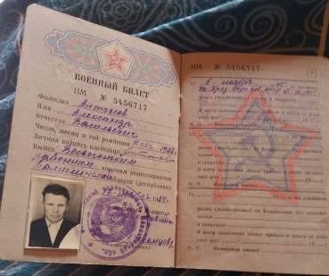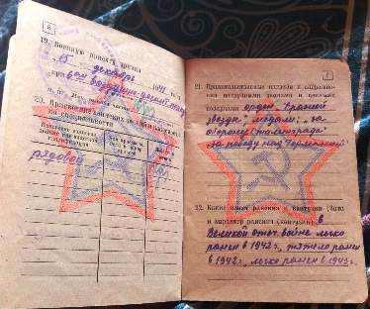
Все считали что он погиб и домой отправили третью похорнку. Генерал дал слово разыскать семью и по истечению многих лет они встретились,вспоминали о подвигах сослуживцев и о многих суровых моментах войны. Свидетелем этой встречи были его дети и прабабушка. К сожалению прадедушки уже давно нет в живых. Он умер 8 января 1996 года. Я очень благодарна своим родным за то что рассказали мне о боевом пути моего прадеда. Я горжусь своим прадедом Антоновым Александром Васильевичем и сохраню память о нем.

Выполнила ученица
МОУ СОШ №50
Антонова Дарья

